Verkeersbesluit voor het instellen van verkeersmaatregelen aan Reuzenpandasingel te Heerhugowaard
Datum:14/11/2025
Nummer: 1169654

Het college van Burgemeester en wethouders van de gemeente Dijk en Waard is op grond van artikel 18, eerste lid, onder d, van de Wegenverkeerswet 1994, bevoegd dit verkeersbesluit te nemen.
Het college van burgemeester en wethouders heeft de bevoegdheid tot het nemen van verkeersbesluiten gemandateerd middels de vastgestelde Mandaatregeling Dijk en Waard.
Overwegingen ten aanzien van het besluit
Op grond van artikel 15, eerste lid, van de Wegenverkeerswet 1994 moet een verkeersbesluit worden genomen voor de plaatsing of verwijdering van de in artikel 12 van het Besluit administratieve bepalingen inzake het wegverkeer genoemde verkeerstekens, alsmede voor onderborden voor zover daardoor een gebod of verbod ontstaat of wordt gewijzigd.
Doelstelling
Uit het oogpunt van het verzekeren van de veiligheid op de weg en het voorkomen of beperken van door het verkeer veroorzaakte overlast, hinder of schade is het gewenst om 1 van de 2 voetgangersoversteekplaatsen inclusief bord L2 ter hoogte van de kruising Reuzenpandasingel en Zeearend zoals zichtbaar in bijlage 2 te verwijderen. Een éénrichtingsweg aan te brengen op de Roze Flamingo door middel van borden C2 en C3 zoals zichtbaar in bijlage 3. En de eenrichtingsweg Reuzenpandasingel (paralelweg) tussen de Keizerfazant en de Roze Flamingo om te draaien zoals zichtbaar in bijlage 4.
Met het bovenstaande wordt beoogd de verkeerveiligheid te verbeteren zodat men veilig en goed gebruik kan maken van de wegen.
Motivering
De wegen worden drukker en verkeersveiligheid blijft een belangrijk deel van de weginrichting. Met de verkeersmaatregelen besproken in dit document is het doel de voetgangers te bundelen en hiermee de geloofwaardigheid van de voetgangersoversteek verhogen zodat weggebruikers remmen voor de voetganger. Met het aanbrengen en aanpassen van de eenrichtingswegen wordt ervoor gezorgd dat de drukte op in en uitrit van de Roze Flamingo op de Reuzenpandasingel vermindert wordt en er zo meer overzicht is op het verkeer. Hiermee wordt geprobeerd het makkelijker te maken voor het verkeer om anderen in te schatten en hiermee de veiligheid te waarborgen. De drukte wordt verspreidt over 2 andere in en uitritten.
Zienswijzen
Er heeft een ontwerpbesluit ter inzage gelegen. Er zijn 3 zienswijzen ingediend. Naar aanleiding van de zienswijzen zijn er zijn geen wijzigingen ten opzichte van het ontwerpbesluit.
Reactie College
Onderbouwing van de reactie op de zienswijzen volgens de zienswijzenota behorende bij dit besluit.
Overleg
Overeenkomstig artikel 23 van het Besluit administratieve bepalingen inzake het wegverkeer is het openbaar lichaam dat het beheer heeft over de weg gehoord.
Overeenkomstig artikel 24 van het Besluit administratieve bepalingen inzake het wegverkeer is overleg gepleegd, namens de korpschef, met een vertegenwoordiger van de politie, eenheid Noord-
Holland. De politie adviseert positief op het voorgenomen besluit.

Besluit
Op grond van vorenstaande overwegingen spreken burgemeester en wethouders het voornemen uit om de veranderingen en plaatsing van de verkeerstekens besproken in dit verkeersbesluit in te stellen.
Bebording volgens het Reglement Verkeersregels en Verkeersteken (RVV) 1990:
Bijlage 1, hoofdstuk 1 C,L
Afbeelding Bordnummer Omschrijving
Eenrichtingsweg, in deze richting gesloten voor voertuigen, ruiters en geleiders van rij- of trekdieren of vee
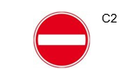
Eenrichtingsweg

Voetgangersoversteekplaats
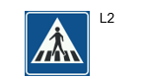

Dijk en Waard, 14/11/2025
Burgemeester en wethouders van Dijk en Waard,
namens deze,
T.M. Potse
Beheerder mobiliteit,
Gemeente Dijk en Waard

MEDEDELINGEN
Wilt u het besluit inzien?
Het besluit ligt tot en met 6 weken na publicatiedatum ter inzage. U kunt het besluit inzien zowel op de informatiebalie van het Gemeentehuis Dijk en Waard, Parelhof 1, te Heerhugowaard als in de Binding, Bosgroet 2 te Zuid-Scharwoude.
Het Gemeentehuis is dagelijks open op van 8:00 tot 17:00 uur en op vrijdag van 8:00 tot 20.00 uur.
De Binding is dagelijks open op van 8:30 tot 17:00 uur en donderdag van 8:30 tot 20:00 uur.
Beroep
Bent u belanghebbende en bent u het niet eens met dit besluit dan kunt u beroep instellen. U kunt alleen beroep instellen als u eerder een zienswijze heeft ingediend, of kunt aantonen dat u daartoe redelijkerwijs niet toe in staat bent geweest. Ook kunt u beroep instellen, als u het niet eens bent met één van de wijzigingen in het definitieve besluit, ten opzichte van het ontwerpbesluit. U stuurt dan binnen zes weken na publicatiedatum van dit besluit een beroepschrift naar de Rechtbank Alkmaar, sector Bestuursrecht, Postbus 251, 1800 BG in Alkmaar.
In het beroepschrift moeten ten minste zijn vermeld:
- Uw naam en adres
- Een omschrijving van het besluit waartegen u beroep instelt
- De reden(en) waarom u het niet eens bent met de beslissing)
- De datum waarop u het beroepschrift geschreven heeft
Daarnaast dient u een kopie van het besluit mee te zenden naar de Rechtbank.
U kunt ook digitaal beroep instellen bij de rechtbank via http://loket.rechtspraak.nl/bestuursrecht. Hiervoor heeft u een DigiD (elektronische handtekening) nodig. Kijk op de genoemde website voor de precieze voorwaarden.
Voor de behandeling van een beroepschrift moet u een bijdrage betalen, het zogenaamde griffierecht. Op www.rechtspraak.nl kunt u de brochure “beroep instellen bij de rechtbank, de Bestuursrechtelijke procedure” vinden. Hierin vindt u alle relevante informatie.
Voorlopige Voorziening
De uitvoering van het besluit gaat gewoon door, ook al heeft u beroep ingesteld. Als u van mening bent dat een uitspraak van de rechter op uw beroepschrift niet kan worden afgewacht, dan kunt u aan de Voorzieningenrechter vragen een voorlopige voorziening te treffen. Wanneer deze wordt toegekend door de rechter, dan kan de uitvoering van het besluit worden uitgesteld tot het moment waarop op uw bezwaarschrift is beslist.
Een verzoek om een voorlopige voorziening kan alleen worden ingediend als u ook een beroepschrift heeft ingediend bij de rechtbank. Het verzoek om een voorlopige voorziening stuurt u naar de Voorzieningenrechter van de Arrondissementsrechtbank te Alkmaar, sector Bestuursrecht, Postbus 251, 1800 BG Alkmaar. Voor de behandeling van een verzoek om voorlopige voorziening is ook griffierecht verschuldigd.
U kunt ook digitaal een verzoek om een voorlopige voorziening indienen bij de rechtbank via http://loket.rechtspraak.nl/bestuursrecht. Hiervoor heeft u een DigiD (elektronische handtekening) nodig. Kijk op de genoemde website voor de precieze voorwaarden.
Bijlage 2, te verwijderen voetgangersoversteekplaats
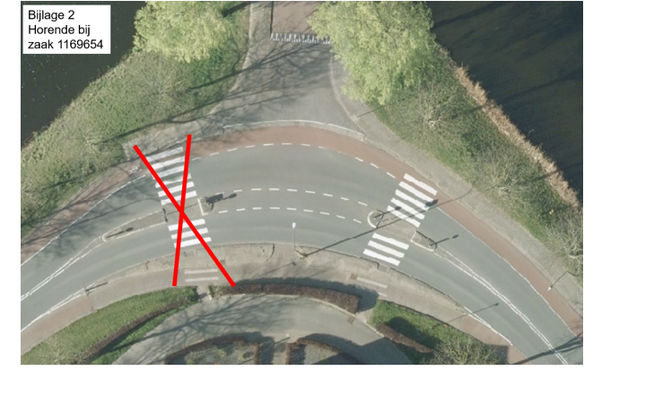
Bijlage 3, aanbrengen éénrichtingsweg THV supermarkt
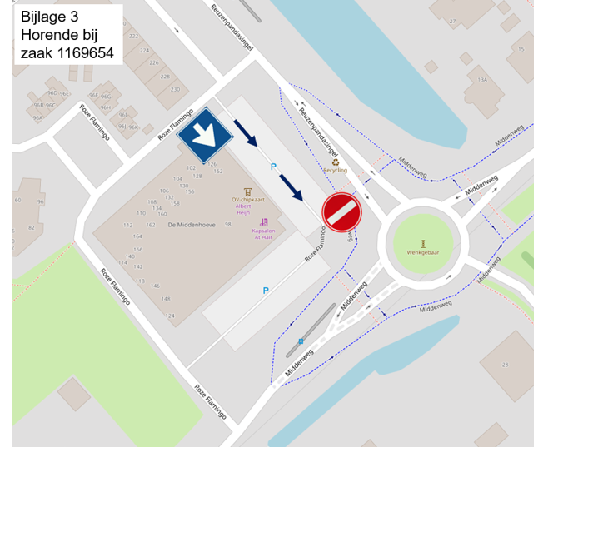
Bijlage 4, omdraaien éénrichting RPS keizerfazant


